GEZ | KARTA ADRESOWA ZABYTKU NIERUCHOMEGO |  | 3. Miejscowość  W O L A  W Ę Ż Y K O W A
1. Nazwa  RUINY ZAMECZKU |  | 2. Czas powstania  Poł. XVI w. - 2 poł. XVIII w. | 3. Miejscowość  W O L A  W Ę Ż Y K O W A
8. Fotografia z opisem wskazującym orientację albo mapa z zaznaczonym stanowiskiem archeologicznym  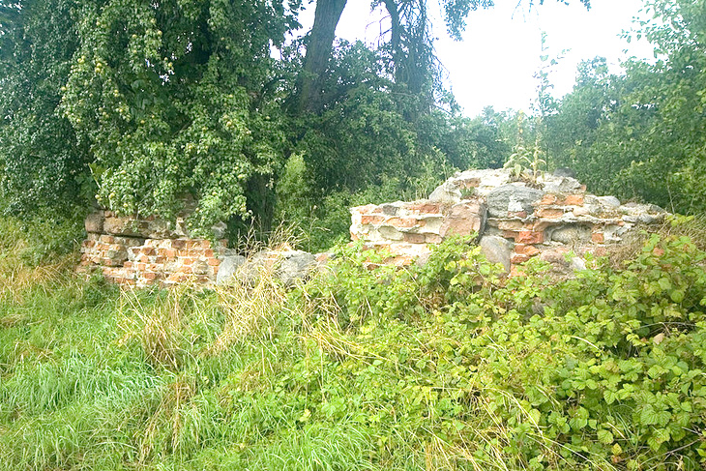  Widok od południa |  |  | 4. Adres  Wola Wężykowa  dz. nr 136/1  98-160 Sędziejowice
5. Przynależność administracyjna

województwo łódzkie

powiat łaski

gmina Sędziejowice
6. Formy ochrony

Rejestr Zabytków nr 441/261/A
z dnia 25.07.1967 r.
7. Opracowanie karty (autor, data i podpis)

Marta Danielska, 17.08.2018 r.
